新桥街道中心幼儿园小四班幼儿今日动态

2023.4.28

**一、来园篇：**

今日来园人数27人，6人请假。

**陶昕晨、任贞臻、张宥妍、汪谕菡、熊诺一、巢瑾兮、戴芸舒、余佳彤、盛佳惠、袁铭菲、邹梓晗、袁铭翔、万卓桉、张辰逸、仲浩轩、刘书宇、陈仲锦、彭礼斌、任蒋星、杨云聪、黄子睿、花烨橙、周梓钧、胡立超、陈昭晖**能主动与老师打招呼。

**陶昕晨、任贞臻、熊诺一、巢瑾兮、戴芸舒、余佳彤、万卓桉、仲浩轩、陈仲锦、杨云聪、陈昭晖**能将水杯带绕好。

**二、区域游戏篇：**

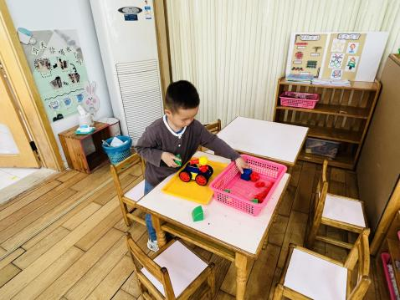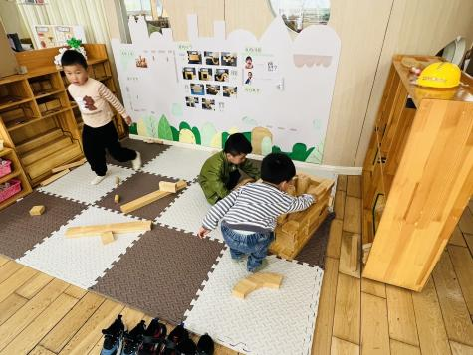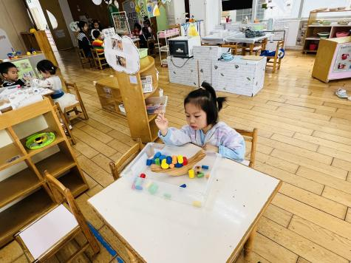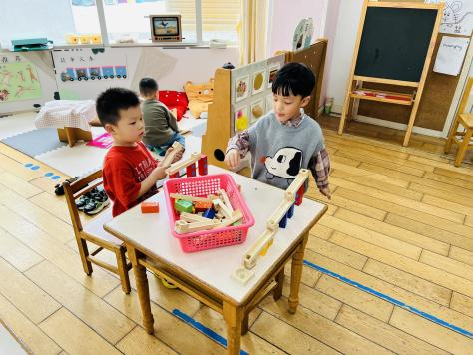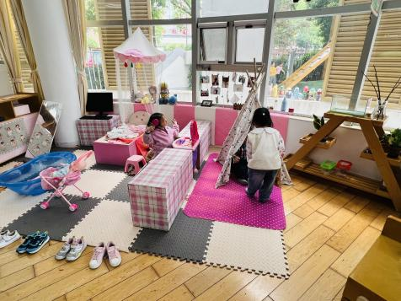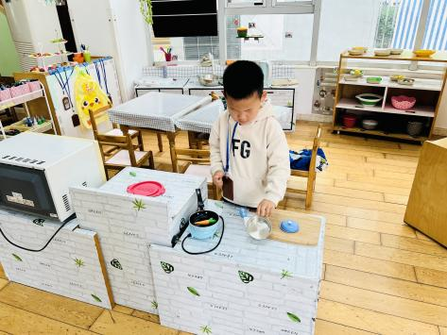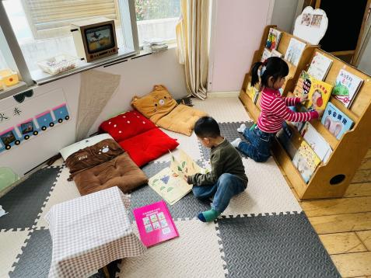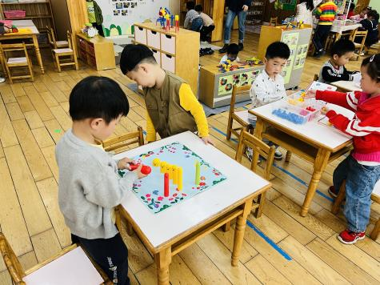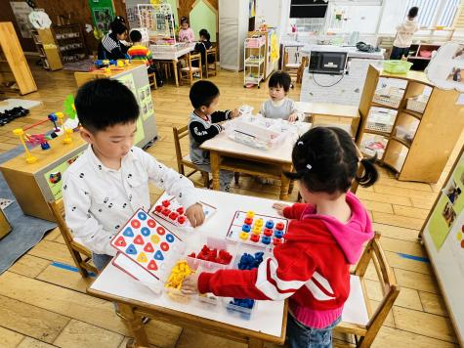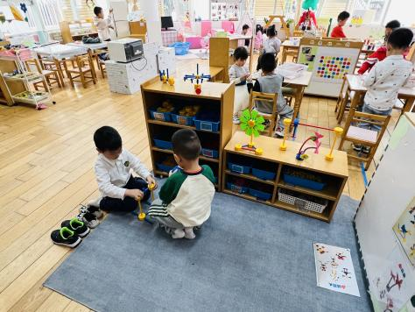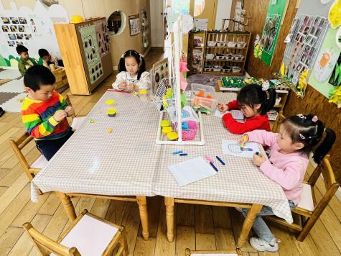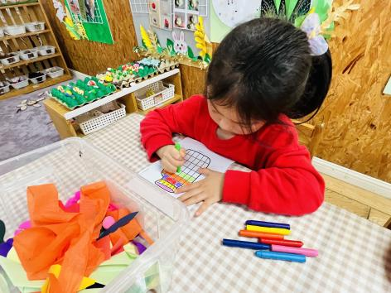

区域游戏时，孩子们能根据自己的兴趣选择游戏。其中，**周梓钧、任蒋星、刘书宇、张辰逸**在建构游戏，**周梓钧**用磁力大师建构汽车；**刘书宇、任蒋星、张辰逸**用积木搭建楼房。**张宥妍、黄子睿、万卓桉**在科探区游戏，他们探索倒与不倒、小球轨道的游戏。**汪谕菡、熊诺一、仲浩轩、彭礼斌**在娃娃家游戏，**汪谕菡**在卧室梳妆打扮，**熊诺一、仲浩轩**在帐篷边玩野餐游戏。**杨云聪、盛佳惠**图书区阅读绘本。**包顾成、刘书宏、袁铭菲、袁铭翔、花烨橙、巢瑾兮**在益智区游戏。**陈仲锦、陈昭晖**在万能工匠区用蓝管、小孔片、万能点等零件拼搭秋千、花朵。**余佳彤、任贞臻、胡立超、戴芸舒**在美工区游戏，**余佳彤**能看着步骤图寻找合适的材料制作螃蟹。**戴芸舒**耐心细致地给花瓶涂色。

**三、集体活动篇：**

体育：救救蛋宝宝

此次活动创设“救蛋宝宝”的游戏情境，练习走平衡木、抱物直线跑的动作，让幼儿在游戏过程中积累动作经验，发展四肢力量，提高身体的平衡能力，增强动作的协调性，感受运动带来的愉快。

活动中，**陶昕晨、任贞臻、张宥妍、汪谕菡、熊诺一、巢瑾兮、戴芸舒、余佳彤、盛佳惠、邹梓晗、袁铭菲、袁铭翔、万卓桉、张辰逸、仲浩轩、刘书宇、陈仲锦、彭礼斌、任蒋星、杨云聪、刘书宏、黄子睿、花烨橙、周梓钧、胡立超、陈昭晖、包顾成**喜欢参加体育游戏。感受救出蛋宝宝的快乐与成功；**陶昕晨、汪谕菡、巢瑾兮、戴芸舒、余佳彤、邹梓晗、万卓桉、张辰逸、仲浩轩、刘书宇、陈仲锦、彭礼斌、任蒋星、杨云聪、黄子睿、花烨橙、周梓钧、胡立超、陈昭晖、包顾成**能身体协调地走平衡木，练习双手抱物直线向前跑；**任贞臻、张宥妍、熊诺一、盛佳惠、袁铭菲、袁铭翔、刘书宏**在走平衡木时比较害怕，不敢走，还需在多加练习。

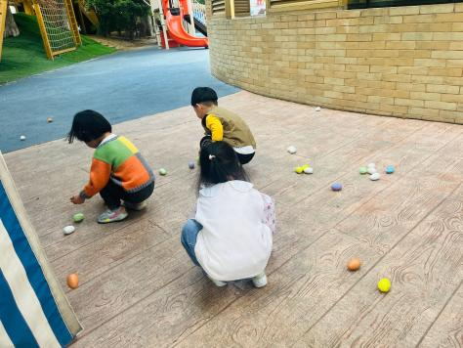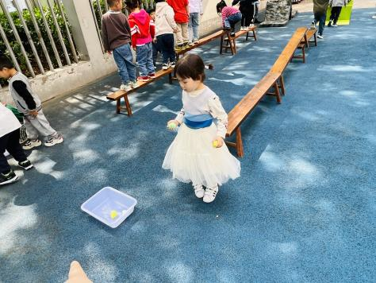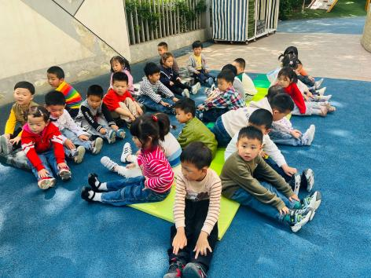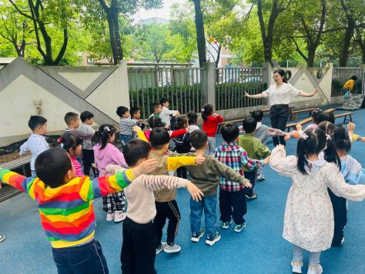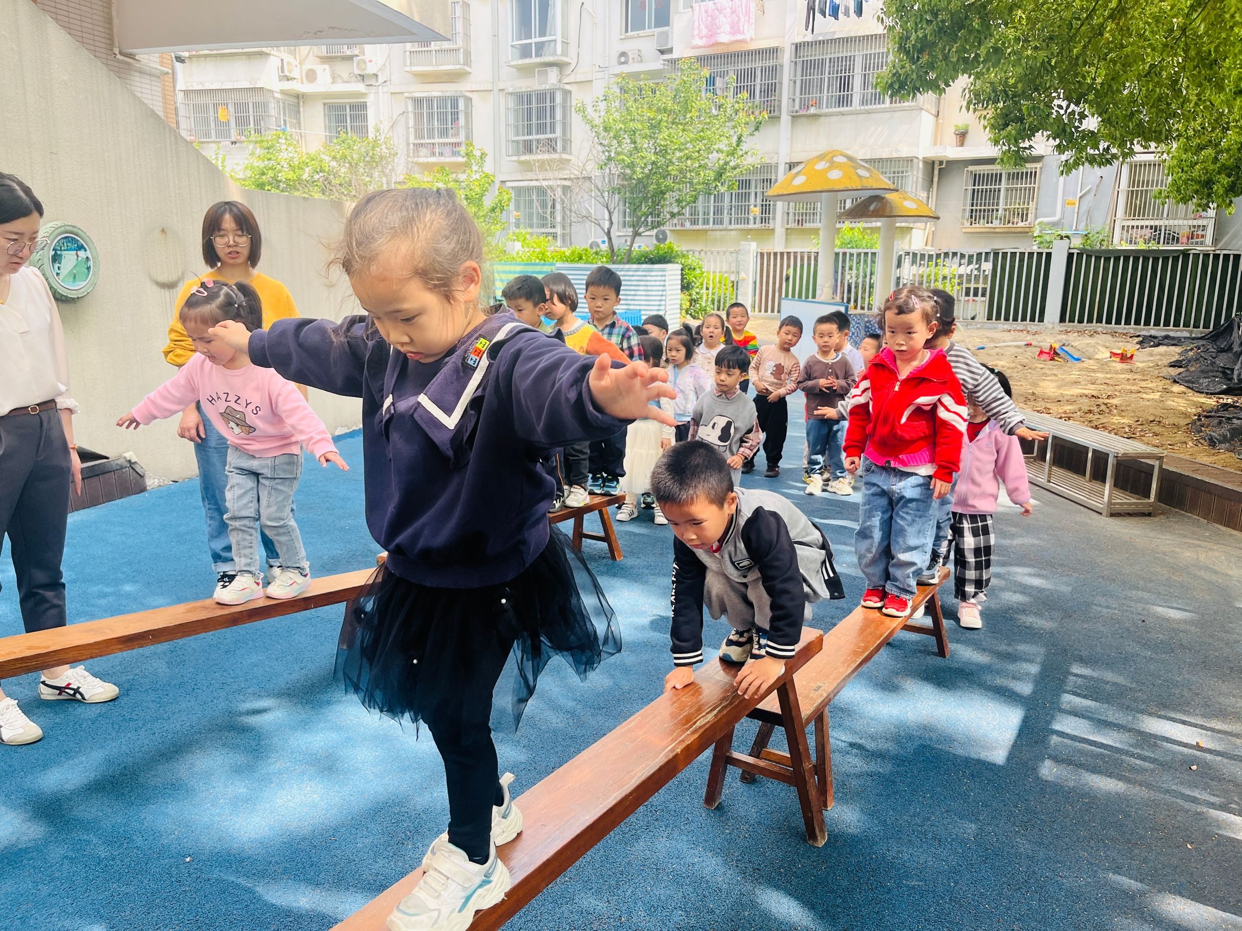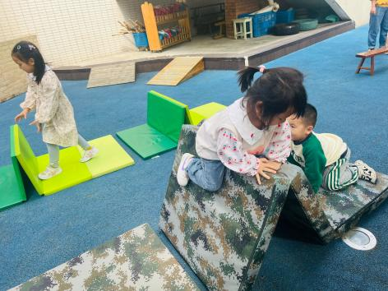

**四、生活篇：**

今天吃的是**玉米饭、香煎鱼排、毛白菜炒腐竹、冬瓜海带汤。**孩子们能按顺序依次做好餐前准备，拿好小毛巾，根据自己的饭量自主端饭、端菜。孩子们能够尝试为同伴分发餐盘、勺子。进餐时，随着舒缓柔和的轻音乐，孩子们能用身体靠近桌子，小手扶好碗的正确姿势进餐，并保持桌面干净；餐后，孩子们能自主送碗勺并漱口擦嘴巴。

**陶昕晨、任贞臻、张宥妍、熊诺一、巢瑾兮、戴芸舒、余佳彤、盛佳惠、袁铭菲、袁铭翔、万卓桉、张辰逸、仲浩轩、刘书宇、陈仲锦、彭礼斌、任蒋星、杨云聪、刘书宏、黄子睿、花烨橙、周梓钧、胡立超、陈昭晖、包顾成**能将饭、菜、汤都吃完。

**汪谕菡、邹梓晗**菜没吃完。

午睡前后能将上衣、裤子脱下叠整齐并自己穿的孩子有**：仲浩轩、陈昭晖、汪谕菡、余佳彤、陈仲锦、万卓桉、杨云聪、刘书宏、胡立超**

1. **户外活动：**

今天孩子们玩了综合区。孩子们有的选择钻拱门爬垫子，有的玩羊角球，有的玩滚筒……他们能根据自己的情况及时擦汗、喝水。

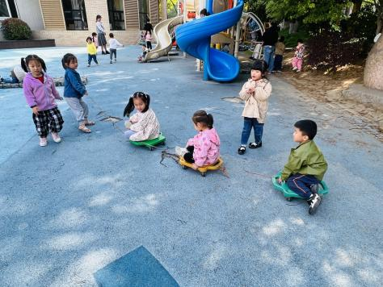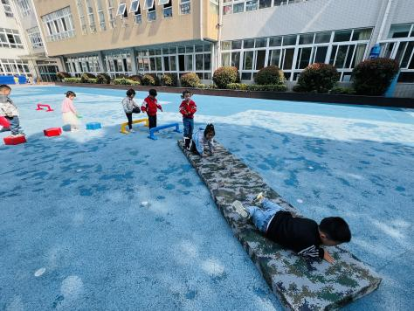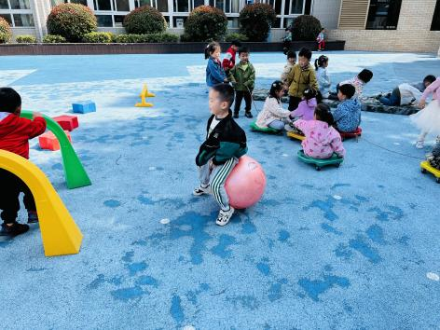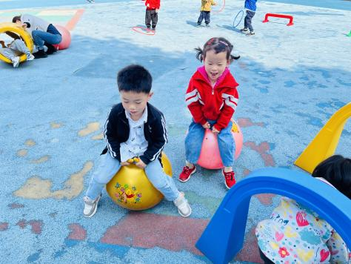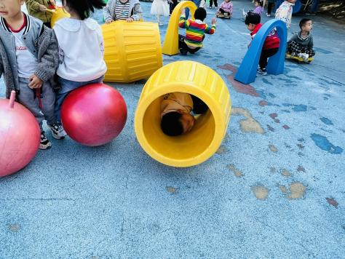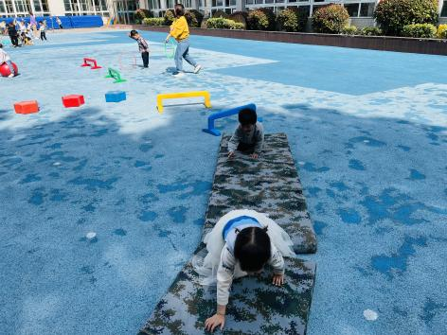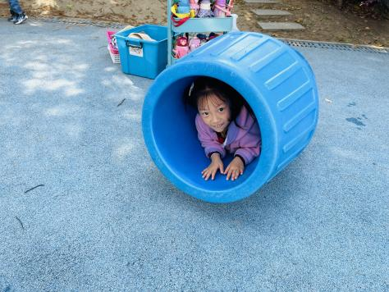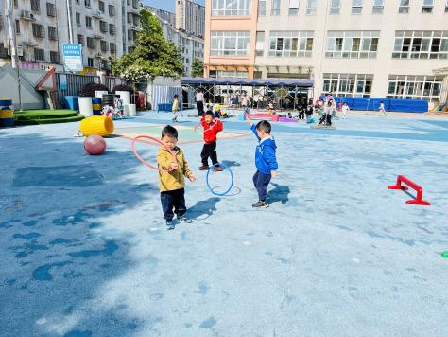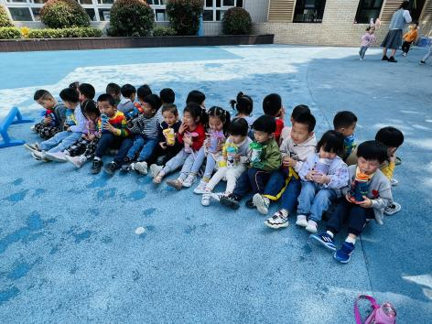

**六、家园合作：**

1.请家长们与孩子一起完成安全平台《防溺水》专题活动的课后练习。

2.请家长们引导孩子关注个人卫生，发现指甲长了及时修剪。

3.五一放假时间为4月29日——5月3日，5月4日正常上学。

4.假期中请注意各方面的安全。